软件项目实践课程设计报告书（个人总结）
学生学号： | 2220191651 | 学生姓名： |  | 杨灏哲
所属班级： | 软件2019-1班 |  |  | 小组编号： |  | 2
同组人姓名： | 林晨、贾征强、徐达、唐昊晨
项目名称： | 音乐APP
项目分工： | 杨灏哲（我）负责歌曲评论模块的设计、编码和测试。林晨负责项目的总体规划、管理和下载模块的设计、编码和测试、项目的总体集成。贾征强负责歌单模块的设计、编码和测试。徐达负责歌曲上传模块的设计、编码和测试。唐昊晨负责搜索模块的设计、编码和测试。
任课教师： | 谢兄 |  | 课程设计地点： |  | 线上教学
课程设计时间： | 3周－4周（2022/09/05-09/16）
- 课程设计总体状况说明：
本次课程设计我们完成了音乐APP的设计、实现和测试。小组成员各司其职，完成了各自负责的部分任务，完成效果良好。

- 课程设计完成结果的成果展示：
杨灏哲（我）完成了歌曲评论模块的设计、编码和测试。

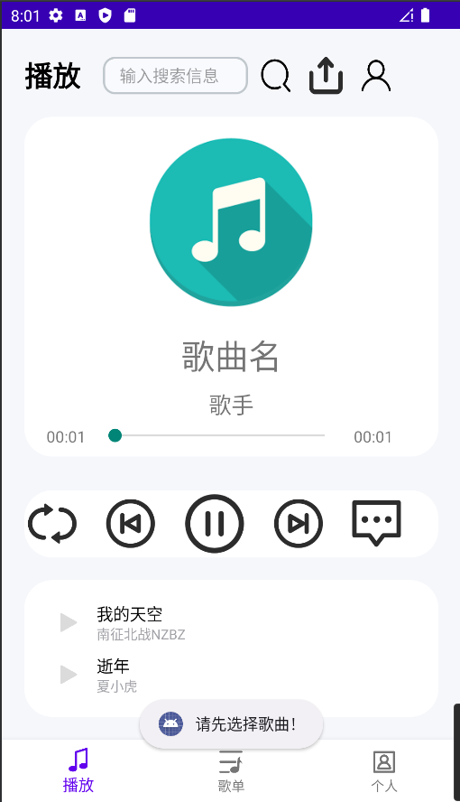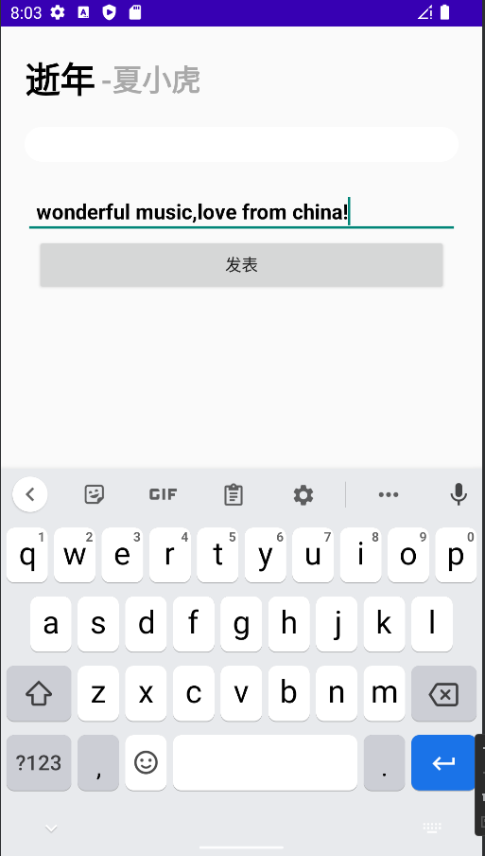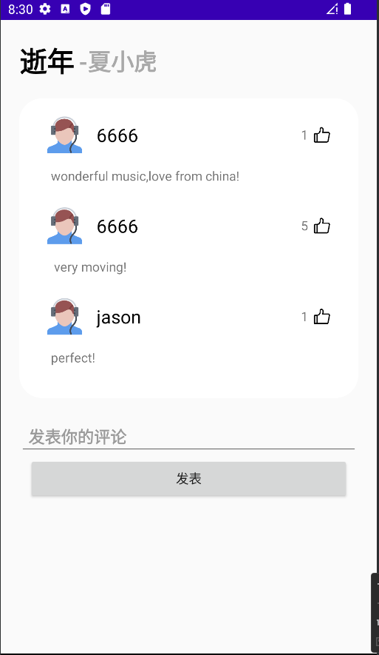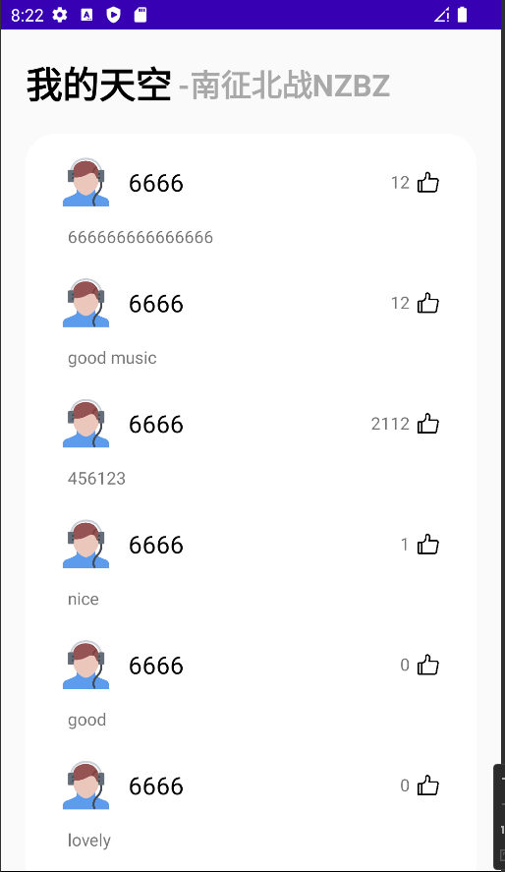

- 课程设计有待完善的地方：
本课题采用Android Studio和IDEA进行开发，使用前后端分离的架构，安卓作为前端，后端使用SpringBoot进行开发，由于时间紧张，有些功能还没有开发地十分完善，界面布局还需要进行细致的设计。

- 课程设计总结：
通过本次课程设计，我对项目的实践过程有了更深刻的理解。项目要经过需求分析、概要设计、详细设计才能进行编码实现，只有前期工作做好，后期编码工作才能顺利进行下去，在编码过程中，也需要团队的配合，每个人负责一部分任务，使用git进行版本同步和管理，有些类似的问题可以通过沟通快速解决，团队沟通与合作是完成项目的重要部分。本次音乐app我们采用了前后端分类的架构，前端使用android，后端使用springboot进行开发，数据库使用SQL server，我学会了许多之前没有见过的知识，完成了一个工程量很大的完整项目，在代码实现的过程中，我也遇到了许多问题，通过上网查询、和组员沟通交流，成功解决了各个问题。本次实践收获很大！

